Занятие № 1.
Тема: «Матрицы и определители».
Контрольные вопросы
- Определение матрицы, размерности матрицы. Какие матрицы называются квадратными, единичными? Примеры.
- Определение главной диагонали, побочной. Какие матрицы называются диагональными, треугольными. Примеры.
- Умножение матрицы на число. Сложение матриц. Свойства сложения.
- Умножение матриц. Какой размерности матрицы можно перемножать. Примеры.
- Свойства умножения матриц. Коммутирующие матрицы.
- Определитель матрицы, порядок определителя. Для каких матриц можно вычислить определитель?
- Определение минора, алгебраического дополнения.
- Свойства определителя.
- Способы вычисления определителя 1-ого, 2-ого, 3-его порядка (правило треугольников). Примеры.
- Способы вычисления определителя n-ого порядка.
Домашнее задание
1. Вычислить
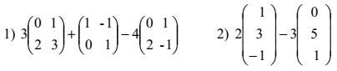
2. Проверить, существует ли произведение матриц. Если да, то вычислить его.
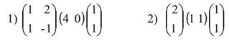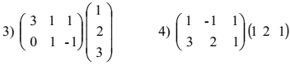
3. Протранспонировать матрицу
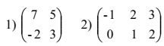
4. Вычислить определители
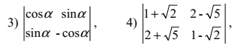
5. Вычислить определители
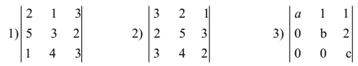 4) 